主旨︰TEL 新進人員周報

學習日期:6/11~6/22
- OXIDE 機台介紹
- 洗管機換酸流程
- 總結與兩周心得

一.OXIDE 機台介紹
(1)AP OXIDE 主要種類
．乾氧式機台
．濕氧式機台
．POCL式機台
(2) AP OXIDE PM 時機
．POCL3 → 大PM 200 ± 20 RUN
．DRY OXIDE → 一年 ± 三個月
．WET OXIDE → 一年 ± 三個月
．ALLOY/SOG → 一年 ± 三個月
(3)保養步驟
1.將208V POWER 關掉降溫以利。
2.用 T-BAWL 將 BOAT 上面的 DUMMY WAFER 取下。
3.使用 VL-800 MENU-MODE 下選取 MANUAL或 ADJUST 將 BOAT LOCK 解除，在選取M02
將 ARM 移到 P02 位置將 BOAT 取下，ARM 在移到 P03 的位置。
4.將各個連接 TUBE 之 PIPE 都拆下。
5.把連接 TUBE 之 五條 PADDLE-T/C 接頭拔起，在使用 OXIDE 的拆管治具放在CAP
上，VL-800 則選擇 MANAUL 模式將 B/E 上升至把 TUBE 拆下後在將 T/C 拉出，
一般AP-OXIDE管是一年更換一次T/C 而 POCL 製程機台則是五次大 PM 後進行更換。
6.檢查 MANIFOLD 及 SUPPORT RING有無銹蝕如有可使用菜瓜布將繡蝕部分作清潔，
與 MANIFOLD 內的保溫棉是否有破損如有需更換新品

7.裝管時也需注意不可以將 B/E速度調至太快，上升時可用手扶著 TUBE 使其緩慢
上升至定位，因 SUPPORT RING 上 TUBE 與 MANIFOLD 主要是石英與金屬接觸B/E
上升時須注意凹槽與 TUBE 底部位置。
8.裝各個 PIPE 接點時須注意 CLAMP 與金屬的接觸，螺絲必須要平均鎖入且注意鎖
入時的力道↓
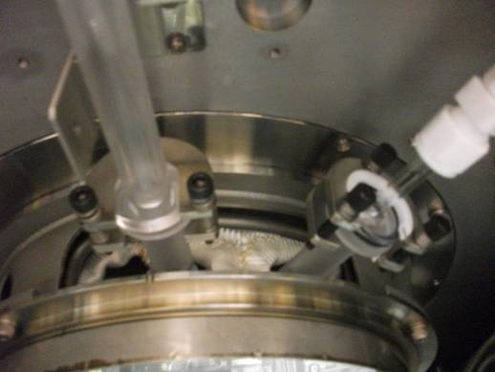
9.POCL 之 TUBE 在更換之前必須以超音波測量儀量測 EXAUST PIPING 厚度不可以
低於 2.5mm 否則會有斷裂的風險，所以必須要更換管壁四個面大於2.5mm 的TUBE ↓
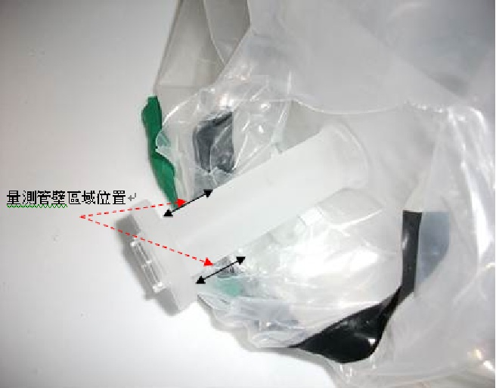
10.PADDLE T/C 有分兩個種類有 OXIDE 及 ALLOY，因這兩個 T/C 長度不一樣如裝錯
時會造成 TEST RUN 時溫度會校正異常需注意。
二.洗管機換酸流程
(1)一般洗管機內之 HF 達到使用次數時須進行換酸步驟，步驟如下
更換使用者權限，選取手動模式 密碼:3333
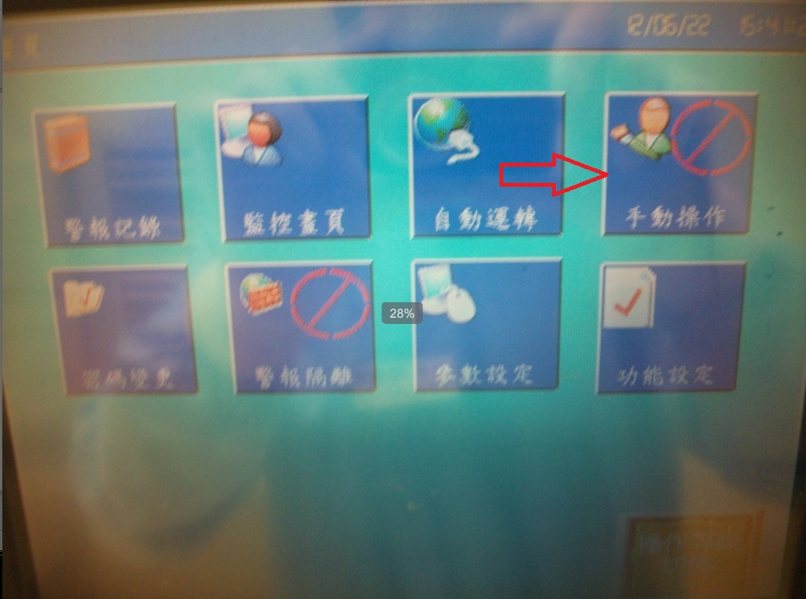
進入以下畫面時或有個混酸的模式，選取要更換的槽並等待裡面之舊酸排出
即可進行換酸作業↓
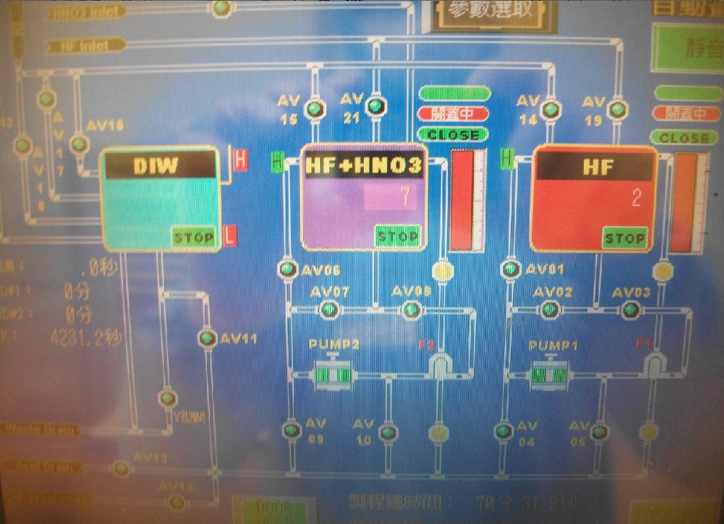

會先從洗管間的小 TANK 用定量 PUMP 將 HF 打至洗管機內，會有容量顯示如果容量
不足必須由樓下之大 TANK 打上來↓
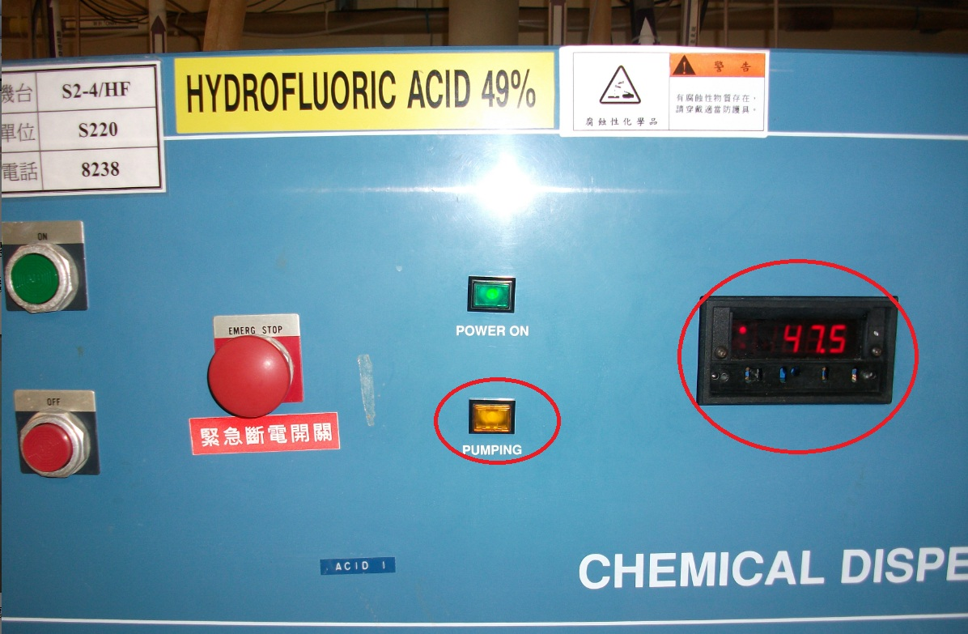
樓下之 TANK 補酸機 ↓
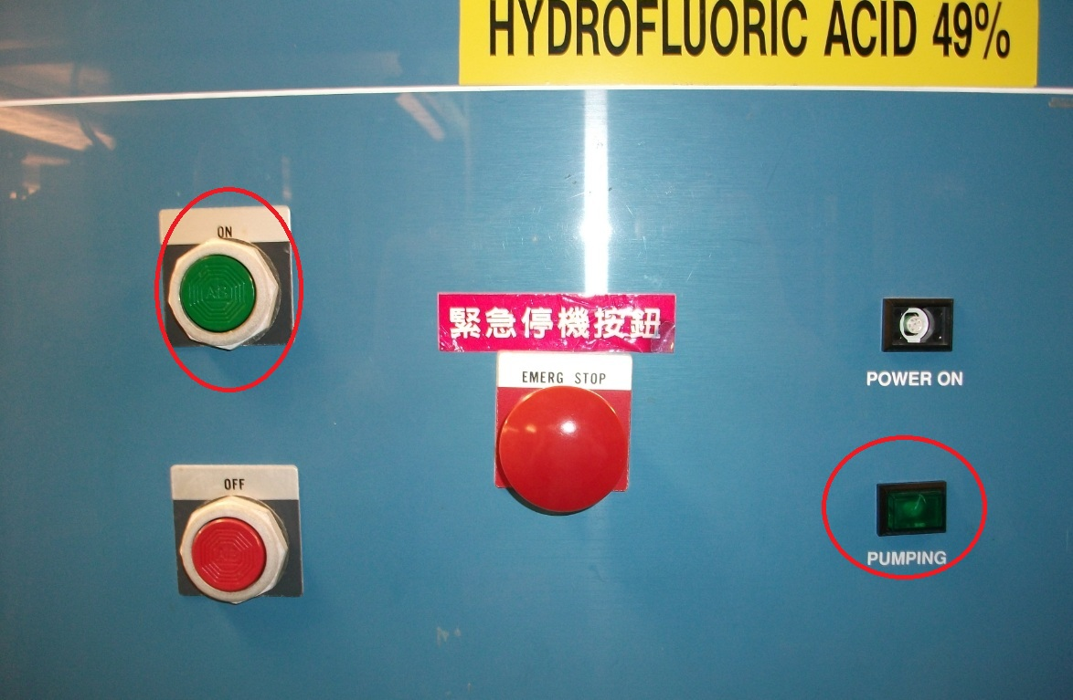
三.總結與心得
這禮拜有自己一人做 POCL 的 PM 在過程中比較困難的地方是使用 CLAMP 將 PIPING
與 TUBE 固定，在角度上要用好不可以太過歪斜應鎖上去很容易造成斷裂 RING 在
一開始時可以不用先固定方便調整角度，以及 EXHAUST PIPE 的角度也要對，不然
會在直角處堆積反應物會影響到製程上真的要注意。這星期也要上工安教育的課程
試用了 CO2 滅火氣與救生袋，也認識了一些其他部門裡面的人這也是進公司的ㄧ門
必修的課程。

